新 书 推 荐
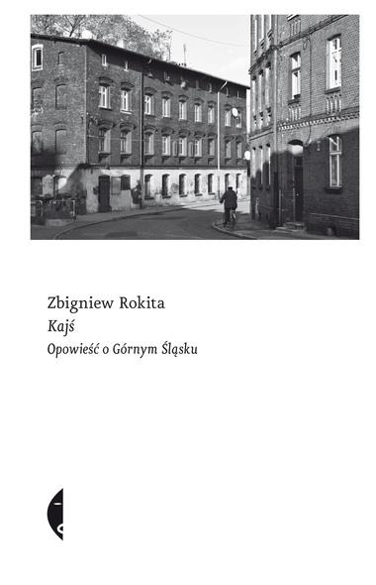
中文书名：《KAJS. 西里西亚上层社会的生活》
英文书名：KAJS. A TALE OF UPPER SILESIA
作 者：Zbigniew Rokita
出 版 社：Czarne
代理公司：ANA Warsaw /ANA/Claire Qiao
出版时间：2020年9月
代理地区：中国大陆、台湾
页 数：320页
审读资料：电子稿
类 型：非小说

内容简介：

2021年耐克文学奖入围作品
已售出超过13,000册

在这本报告文学中，兹比格涅夫·罗基塔讲述了上西里西亚。他巧妙地将他的家族历史与更广泛的历史背景相结合，并表明上西里西亚需要以一种特殊的方式来书写其历史。在书中，罗基塔试图了解自己的身份，并回答了今天作为西里西亚人意味着什么的问题。

这本书从作者的家庭历史开始，与这个曾经是波兰人、德国人但却从未有过归属感的历史相对照。西里西亚曾是一个高度发达的地区，也是许多人向往的地区，这在第一次世界大战后变得非常明显。波兰和德国竭尽全力确保经济上有吸引力的地区落入他们手中。但是，在所有这些动荡中，西里西亚人在哪里？罗基塔很好奇，他们是觉得自己更像德国人还是更像波兰人？为什么他们中的许多人对希特勒统治下的德国抱有同情心？为什么西里西亚人在二战期间在德国国防军中服役？

二战后西里西亚的生活是怎样的，在21世纪又是怎样的？为什么许多西里西亚人努力争取自治权？他们是否对西里西亚少数民族和西里西亚语言没有得到法律承认而感到苦恼？这些都是罗基塔在这本极富洞察力和可读性的书中所试图回答的问题。

《KAJS. 西里西亚上层社会的生活》不仅针对来自波兰或德国的了解该地区历史的读者，而且对所有试图了解存在于文化和历史边界的其他地区的人来说也是一本重要的读物。

作者简介：

兹比格涅夫·罗基塔（Zbigniew Rokita）是《Nowa Europa Wschodnia》双月刊的编辑。他的文章经常登上波兰最好的杂志和周刊，例如《Tygodnik Powszechny》、《Polityka》和《Miesięcznik Znak》。他是扬·诺瓦克-杰西兰斯基（Jan Nowak-Jeziorański）关于波兰和东欧国家关系的文选集《Rzeczpospolita atlantycka》的编辑。罗基塔来自格利维策，毕业于雅盖隆大学的俄罗斯和东欧研究所。

谢谢您的阅读！
请将反馈信息发至： 乔明睿（Claire）
安德鲁﹒纳伯格联合国际有限公司北京代表处
北京市海淀区中关村大街甲59号中国人民大学文化大厦1705室, 邮编：100872
电话：010-82449026
传真：010-82504200
手机：15804055576
Email: Claire@nurnberg.com.cn
网址：www.nurnberg.com.cn
微博：http://weibo.com/nurnberg
豆瓣小站：http://site.douban.com/110577/
微信订阅号：ANABJ2002

